2019年3月吉日
東京九機会 活動報告（2018年度）
- はじめに
平素は東京九機会の活動に多大なるご理解・ご協力を賜り、厚く御礼を申し上げます。また、会員の皆様におかれましては，各業界，また種々の社会活動でご活躍のことと御喜び申し上げます。
さて，年度末にあたり，当会の2018年度活動内容についてご報告いたします。今年度の大きな出来事といたしまして，例年3月に開催しておりました総会を9月開催に変更することといたしました。これに伴い，会計年度の決算月を6月から3月に変更し，4-3月制といたしました（移行措置として，2017年度は2017年7月から2018年3月の扱い）。また，イベント開催時期の平準化を図る目的で，これまで11月に実施しておりました秋季見学会につきましても，6月頃の開催と時期を変更いたしました。
なお，当会役員人事に関しましては，総会での承認を経て，9月より下記新体制にて活動いたしております。
会 長 （留任） 山本碩徳 （1967［S42］ 年卒）
副会長 （新任） 石田寿典 （1974［S49］ 年卒）
同 （新任） 西野雅明 （1985［S60］ 年卒）
代表幹事 （新任） 岩崎誠司 （1988［S63］ 年卒）
会 計 （留任） 杉本 武 （1967［S42］ 年卒）

- イベント報告
  - 見学会（2018年6月16日）
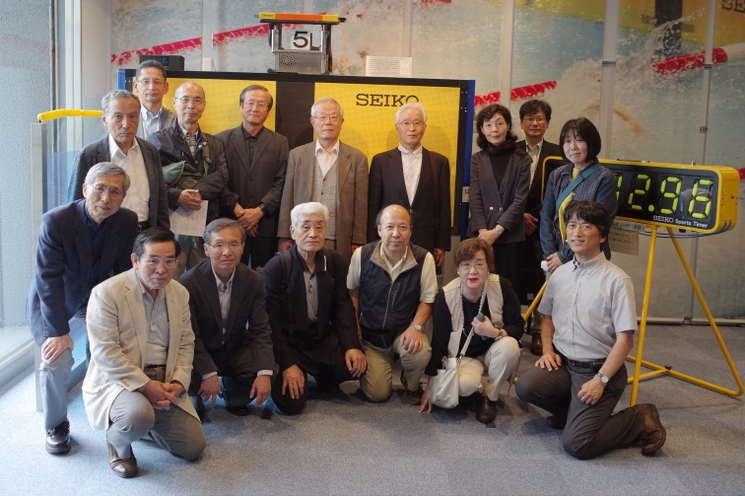
６月16日（土）に2018年見学会がセイコーミュージアムで開催され、ご家族も含め16名の参加がありました。
日時計から始まる時計の歴史をたどった展示があり、機械工学科卒なのでみんな興味津々。ディープな質問にも技術屋出身の説明員の方が丁寧に答えてくださりました。
懇親会はもんじゃ焼き屋を借り切ってランチパーティー。軽めのメニューにしてもらったのでお年を召した方や奥様方にも大好評でした。
  - 総会・懇親会（2018年9月22日）
9月22日（土）に総会と懇親会を開催しました。
当日は，この度叙勲を受けられました小野信輔名誉教授をはじめ６名の先生方と東京九機会会員４０名が参加し，懐かしい話と今後の九大について語り合いをしました。
総会では、山本会長の開会挨拶、東京九機会の活動報告および新役員人事の承認等がなされました。
また、近藤大介氏（2006［Ｈ18］年卒）より「これからのモビリティ（移動）を考えよう」というテーマで講演していただき，現在，注目を集めているベンチャー企業ＷＨＩＬＬの次世代電動車椅子WHILL Model Cの紹介と試乗がありました。同窓生が産業界で最先端の活躍をしていることに、参加者はみな誇りに感じていました。
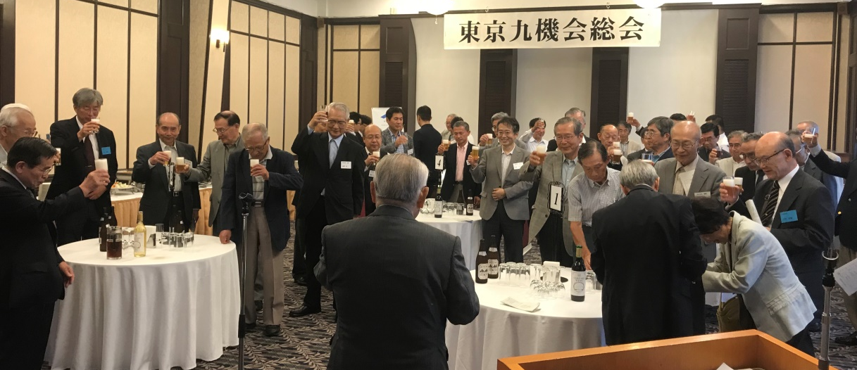
  - 新年ファミリーパーティ（2019年1月26日）
毎年 1 月の最終土曜日に開催されている新年ファミリーパーティが，今年は1 月 26 日（土）にクリスタルヨットクラブで開催されました。
今年もご好評をいただいていますランチクルーズとそれに引き続きアフターヌーンクルーズのダブルクルーズの連続乗船に会員とご家族を合わせ25名のご参加をいただきました。気温はかなり冷え込みましたが，晴天の中，快適なクルージングを満喫できました。また，お子様にも楽しんでいただける恒例のビンゴ大会も盛大に行われました。
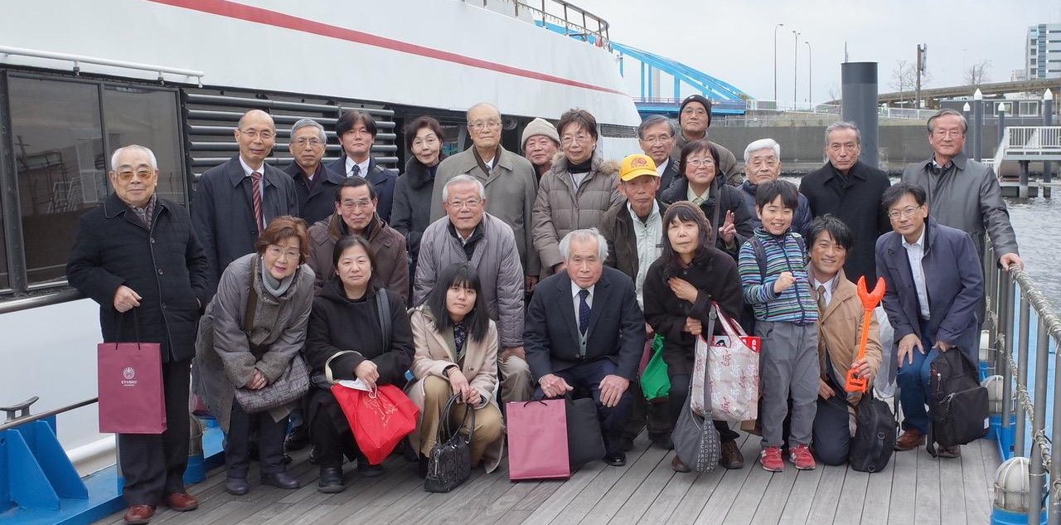

- 2019年度の活動計画
'19年6月 8 日 見学会（自由学園明日館）
'19年9月21日 総会（於：学士会館）
'20年1月下旬 新年ファミリーパーティ 11月下旬詳細案内配信予定

